JEGYZŐKÖNYV

Adatkezelés XML környezetben

Féléves feladat

Logisztikai Cég

Készítette: **Nagy Balázs**

Neptunkód: **EIO1RQ**

Dátum: **2023.12.05**

Tartalomjegyzék

Bevezetés 2

1. Feladat 3

a) Az adatbázis ER modell tervezése 4

b) Az adatbázis konvertálása XDM modellre 6

c) Az XDM modell alapján XML dokumentum készítése 7

d) Az XML dokumentum alapján XMLSchema készítése- saját típusok, ref, key, keyref, speciális elemek 12

2. Feladat 16

2a) Adatolvasás 16

2b) Adatmódosítás (kód - comment együtt) fájlnév: DOMModifyNeptunkod.java 16

2c) Adatlekérdezés 16

2d) Adatírás -készítsen egy DOM API programot, amely egy XMLNeptunkod.xml dokumentum tartalmát fa struktúra formában kiírja a konzolra és egy XMLNeptunkod1.xml fájlba.(kód –comment együtt)–fájlnév: DOMWriteNeptunkod.java 16

# Bevezetés

**A feladat leírása:** Egy logisztikai cég raktárépületéhez/telephelyéhez készült adatbázis, amely reprezentálja az említett raktár hierarchikus felépítését a dolgozók és a részlegek között.

A részlegek itt különböző típusú árucikkekkel dolgoznak (pl.: Italok, étel, dohány, stb.) és csupán azért felelnek, hogy a beérkező megrendelések alapján összekészítsék a termékeket szállításra; az árú szállítását már nem a példában szereplő cég végzi, Így az adatbázis nem tartalmaz a szállítással kapcsolatos inforációkat a szállítási helyet leszámítva, amit a cég továbbít a szállításért felelős szervezetnek. Az adatbázis részletes információkat tartalmaz az egyes megerendelésekről és azok vevőiről is egyaránt.

Maga az adatbázis elősegíti a céget abban, hogy könnyedén nyomonkövethesse az egyes részlegekre érkező megrendeléseket és azok státuszát. Továbbá a részlegeken dolgozókat és beosztásaikat is számontartja,; az adott részleg vezetőjének információja, beleértve a vezetői státuszának megkezdési dátumát, is egyaránt eltárolása kerül a többi dolgozó adatai mellett.

# 1. Feladat

## a) Az adatbázis ER modell tervezése

Az alábbi felsorolás jellemzi az ER modellben található egyes egyedeket és azoknak tulajdonságait részletesen. Az adatbázis 4 egyeddel rendelkezik, ezen felül a kapcsolatok összes típusábal számos megtalálható az egyedek között, ezek névszerint az 1:1, 1:N, valamint az N:N kapcsolatok.

Egy kapcsolat kivételével az összes kapcsolat rendelkezik valamilyen fajta tulajdonsággal.

Az adatbázis egyedei részletesen:

**Rendelés**

* Rid (Egyéni kulcs, rendelés azonosítója)
* Státusz (Logikai érték, mutatja, hogy megérkezett-e az áru)
* Termék név (A rendelt áru teljes neve)
* Szálltási hely (A leszállítandó áru célja)
  + Irsz. (Irányítószám)
  + Város
  + Utca, házszám
* Mennyiség (A rendelt termék pontos mértéke)
* Ár (A rakomány teljes költsége, mely kiszámítható az egyes áruk mértékének és árának összegeként)

**Megrendelő**

* Mid (Egyéni azonosító)
* Cégnév (A rendelést leadó cég neve)
* Elérhetőség (Rendelő elérhetőségi lehetőségeinek listája)
* Tel. Szám (Telefon szám, akár több is)
* Email (Érvényes email cím)

**Részleg**

* Rid (Egyéni kulcs, azonosító)
* Név (Az adott részleg neve, dezignációja)
* Dolgozók száma (Kiszámítható a dolgozik kapcsolat és a dolgozók tábla felhasználásával)

**Dolgozó**

* Did (dolgozó egyéni azonosítója)
* Név (Dolgozó neve)

Kapcsolatok:

**Rendel**

* Az egyes megrendelőket köti össze az általuk leadott rendelések táblájával
* Tartalmazza a rendelés dátumát

**Érkezik**

* Adott részlegekre érkeznek megrendelések

**Vezeti**

* Minden részleget vezet egy, a részlegen dolgozók közül, kijelölt személy
* Tartalmazza a vezetési pozíció felvételének idejét
* Kiszámítható, hogy az illető mennyi ideje vezeti a kérdéses részleget

**Dolgozik**

* Az egyes részlegeket köti össze a dolgozókkal, így számon tartva őket részlegekre bontva
* Minden dolgozónak szerepel az adatbázisban a részlegére vonatkozó munkakri beosztás

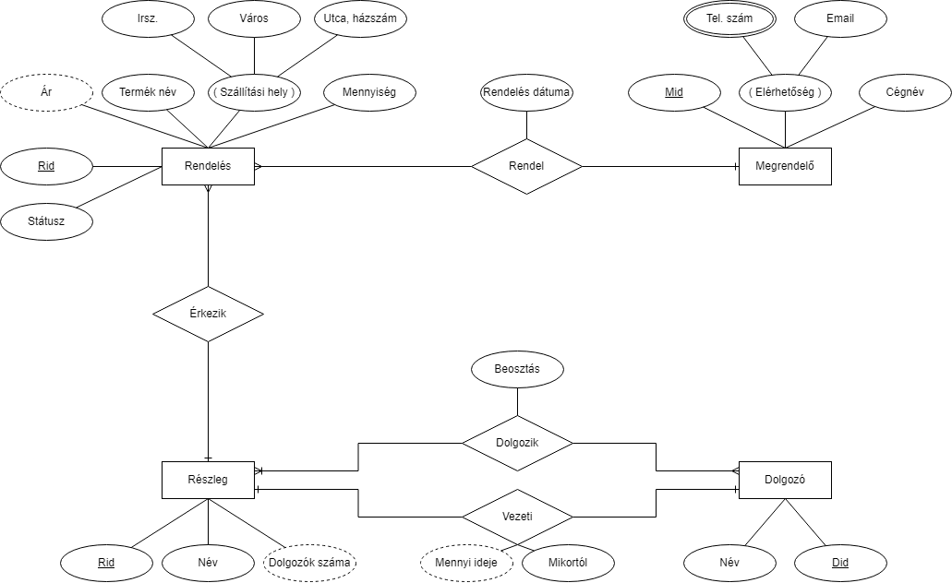

## b) Az adatbázis konvertálása XDM modellre

Az ER modell XDM modellre konvertálása során az összes egyed, ebbe a kapcsolatokat is beleértve az XDM modell gyökérelemének kövzetlen gyermekeivé válnak.

Az átalakítás során az egyedek közti kapcsolat jelölése szaggatott vonal segítségével történik, melynek konstrukciója folyamán jelentős figyelmet kell fordítani, hogy ezek ne keresztezzék egymást.

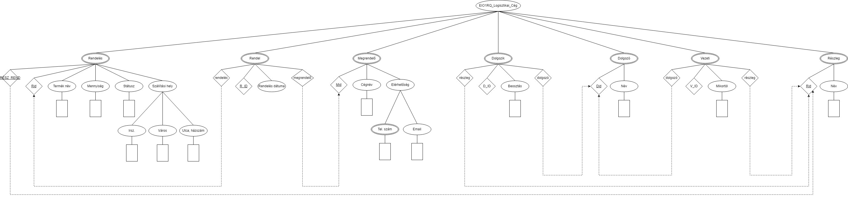

## c) Az XDM modell alapján XML dokumentum készítése

Az XDM modellről való átkonvertálás során az idegen illetve elsődleges kulcsok attribútumként helyezkednek el. Az alábbi XML dokumentum minden egyedből legalább 3 példányt tartalmaz.

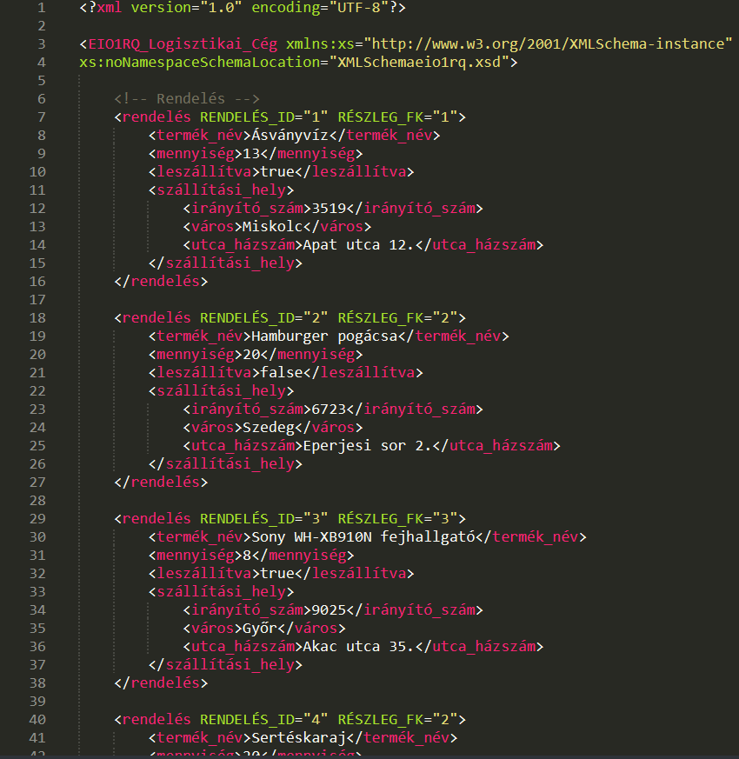

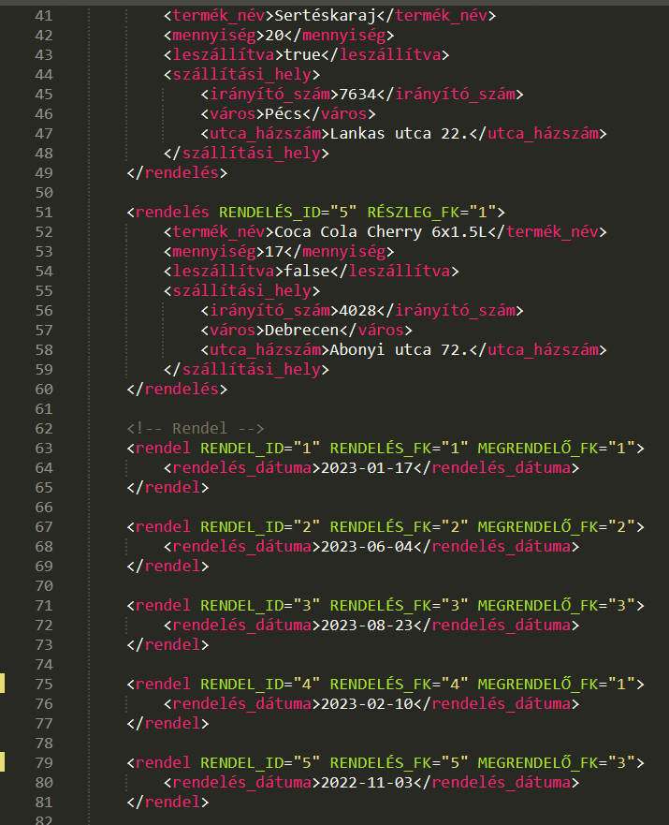

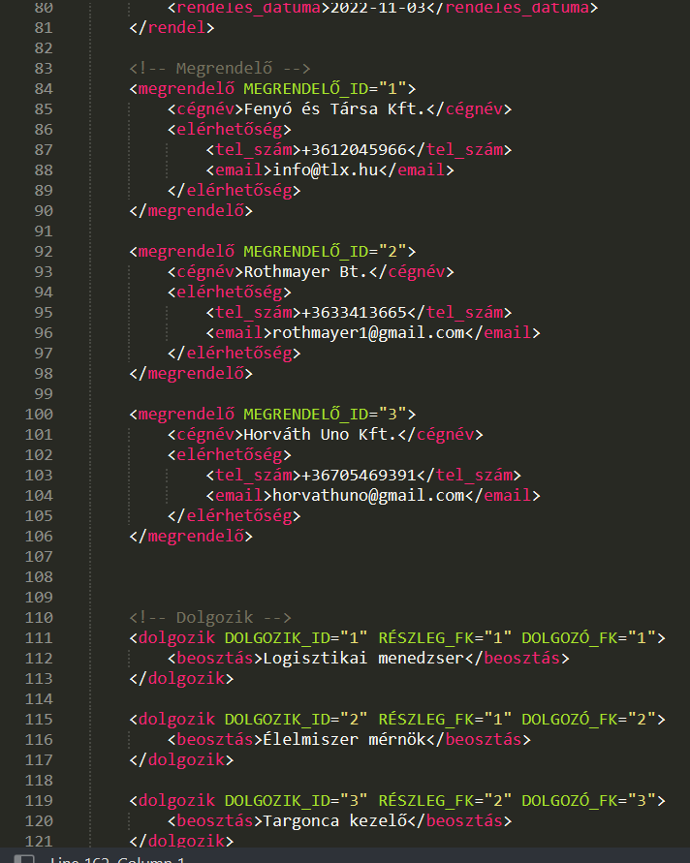

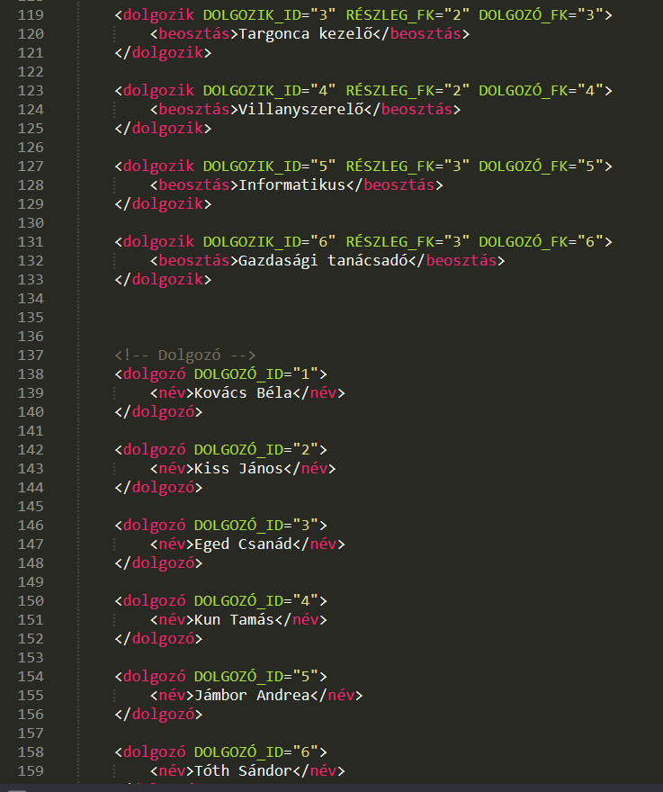

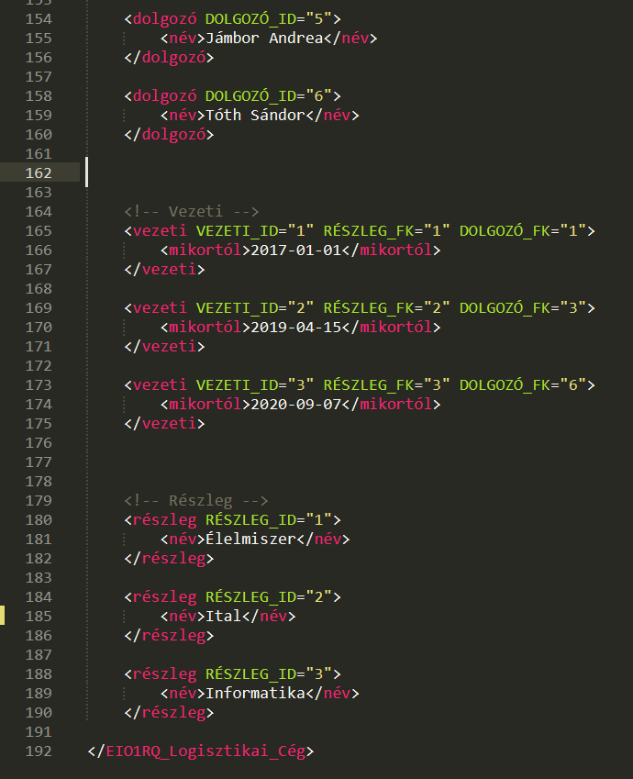

## d) Az XML dokumentum alapján XMLSchema készítése- saját típusok, ref, key, keyref, speciális elemek

Az XML dokumentumhoz tartozó XMLSchema elkészítése során első lépésként az egyszerű, illetve saját típusokat kigyűjtjük, majd a komplex típusokat és végül a kucsokat.

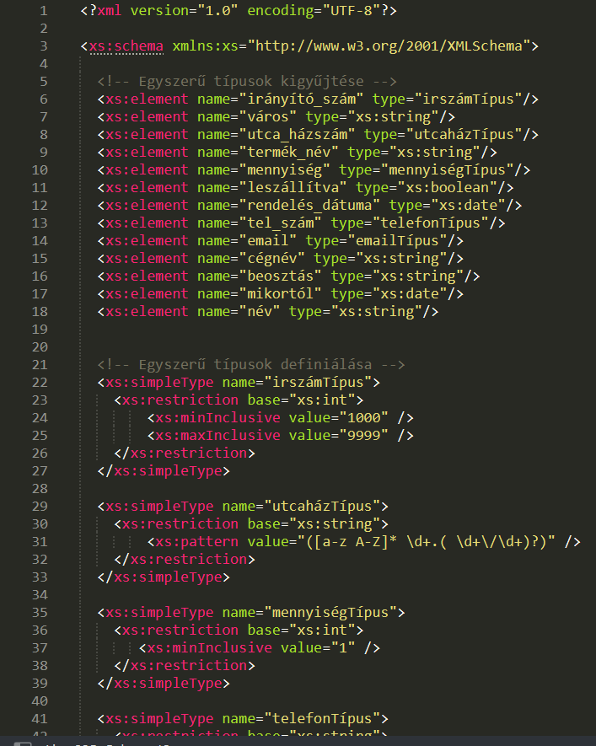

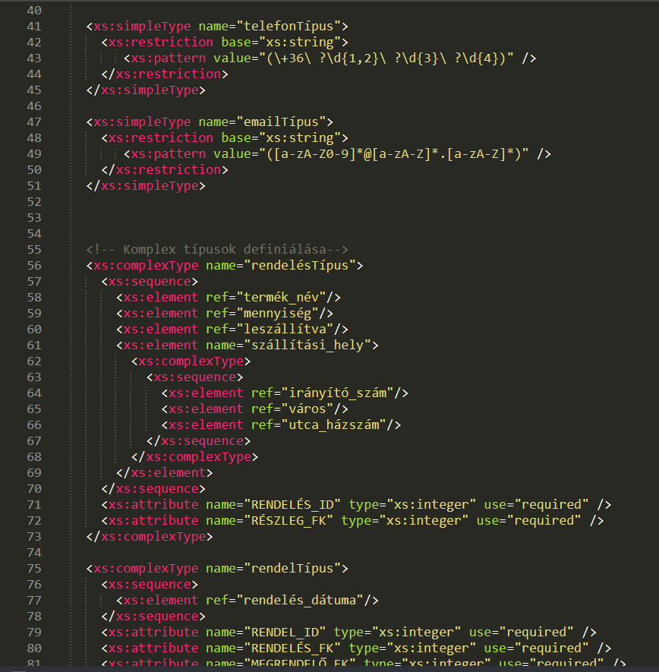

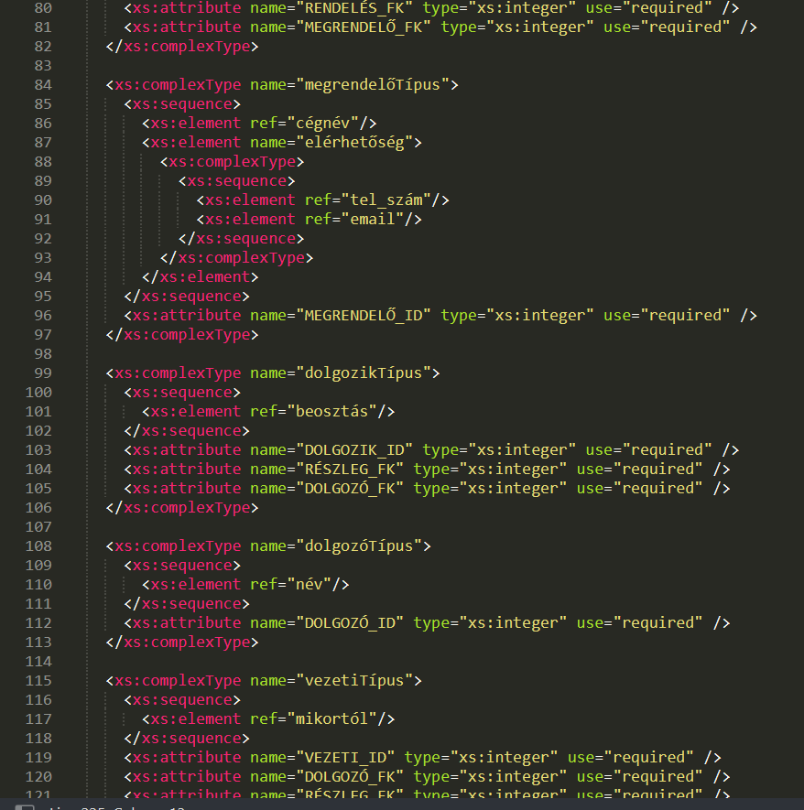

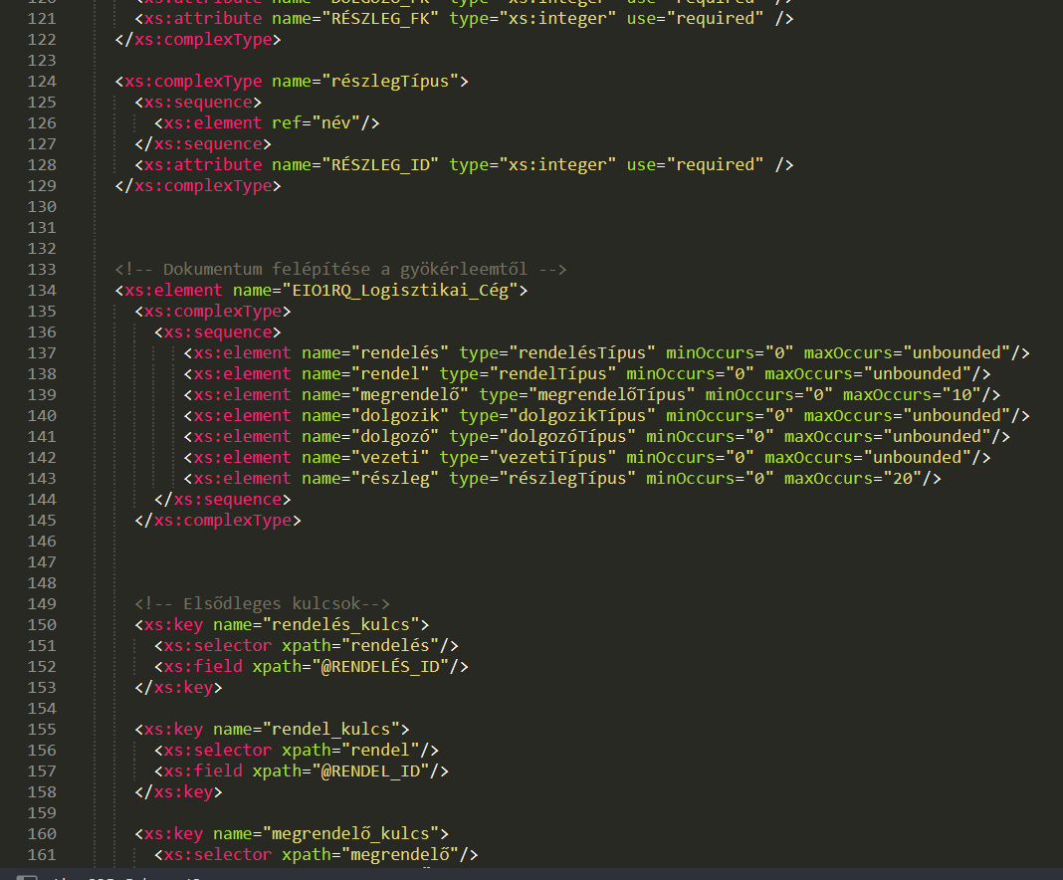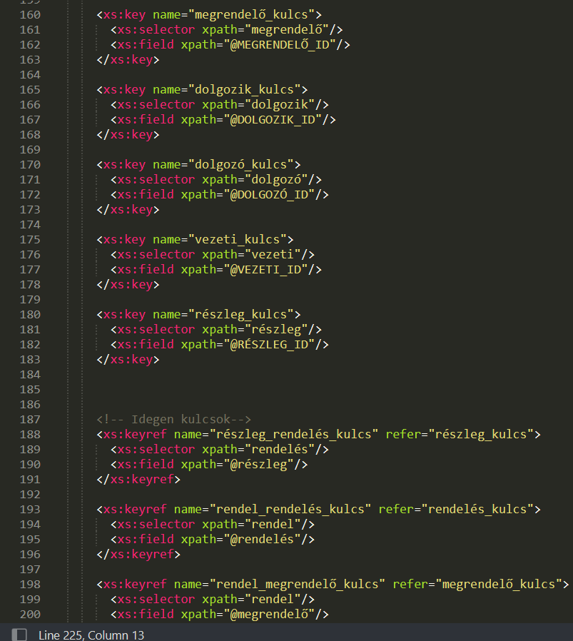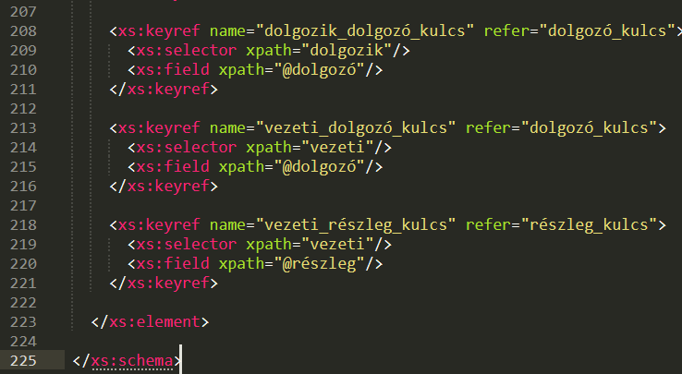

# 2. Feladat

A feladat egy DOM program készítése az XML dokumentum ***– XMLNeptunkod.xml -*** adatainak adminisztrálása lapján.

## 2a) Adatolvasás

Az alábbi program beolvassa a kijelölt XML fájlt, majd kiírja annak struktúrált tartalmát a konzolra , valamint egy külső fájlba is.

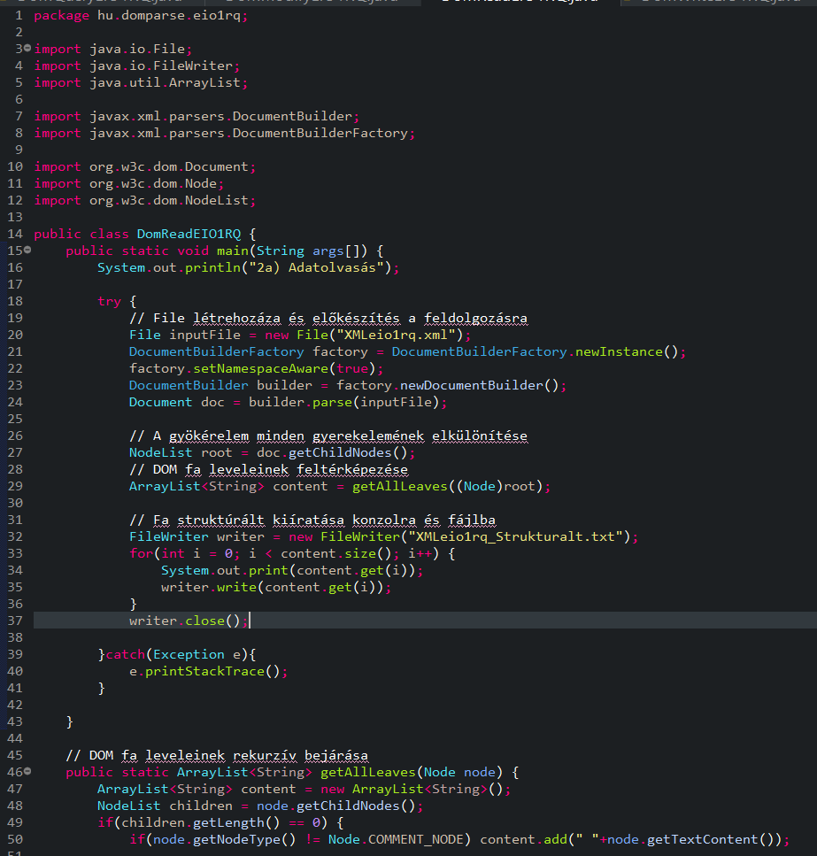

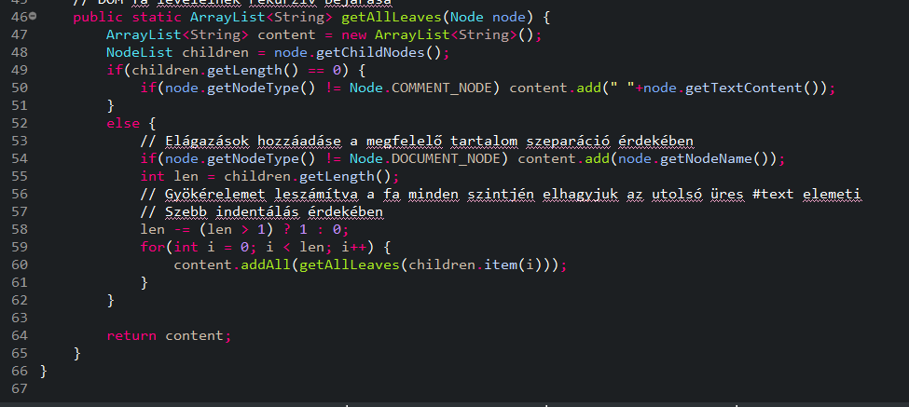

## 2b) Adatmódosítás (kód - comment együtt) fájlnév: DOMModifyNeptunkod.java

A következő java program a feladatban szereplő XML fájlban 5 módosítást végez el.

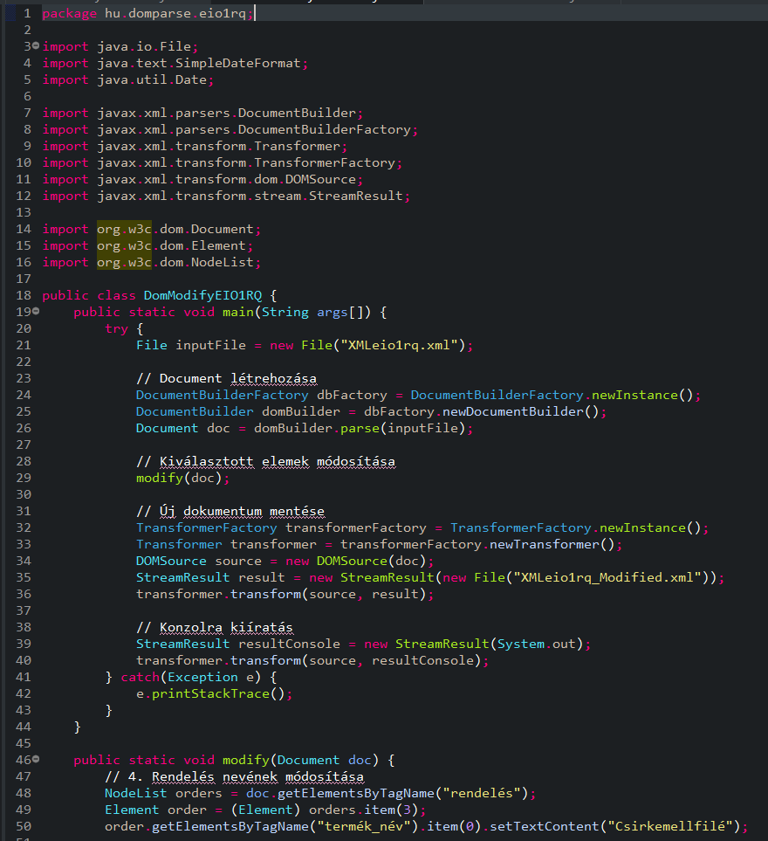

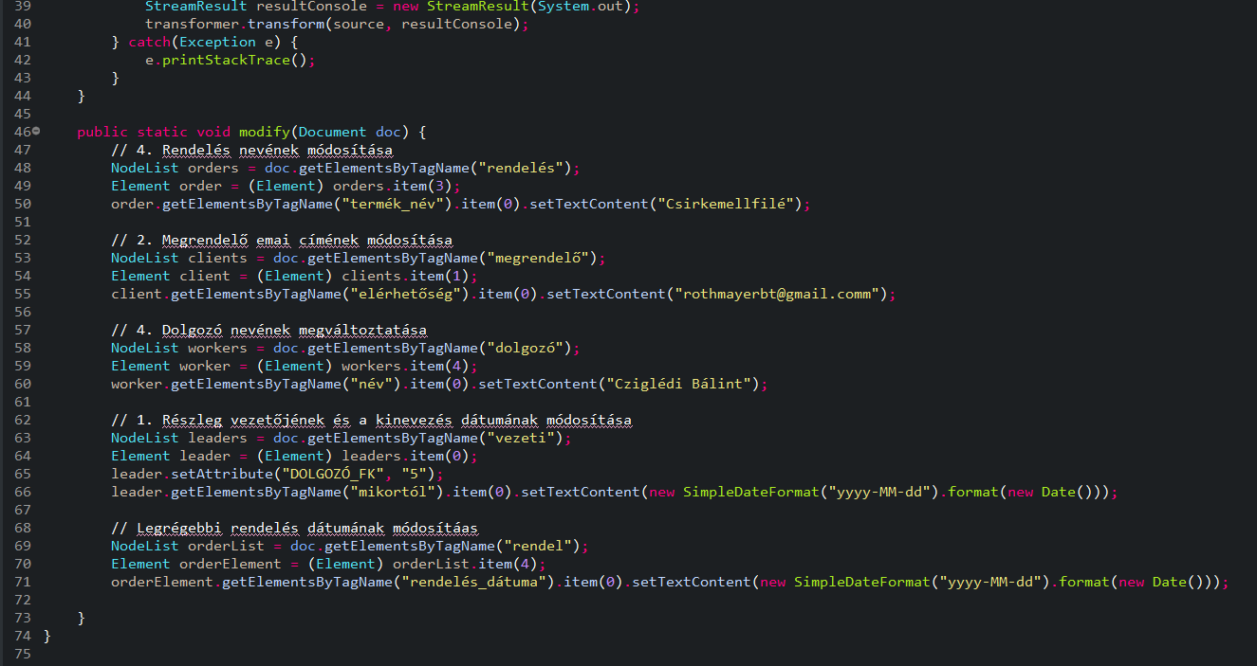

## 2c) Adatlekérdezés

A lekérdezés során kinyerni kívánt adatok az azokat követő kód elején találhatók és tájékoztatást adnak, hogy mely információkkal fogunk későbbiekben dogozni.

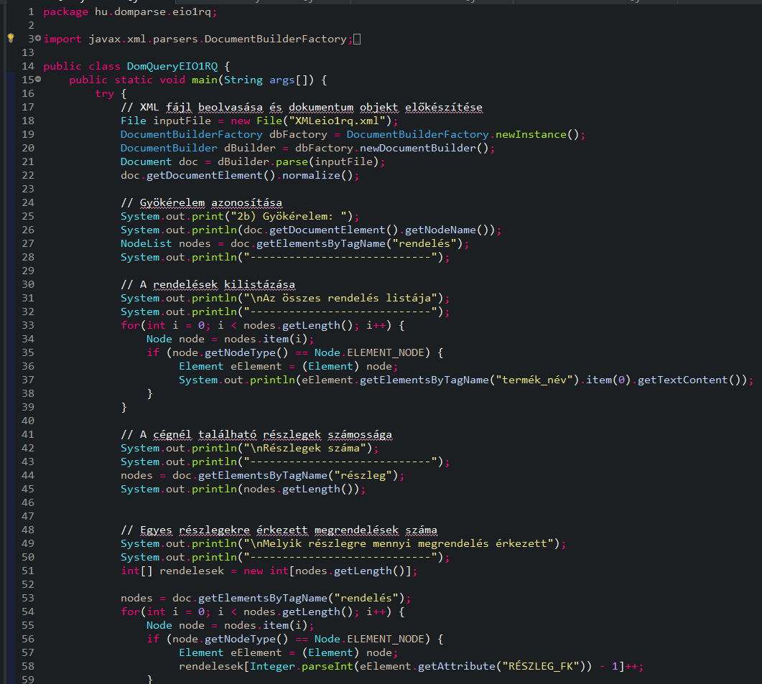

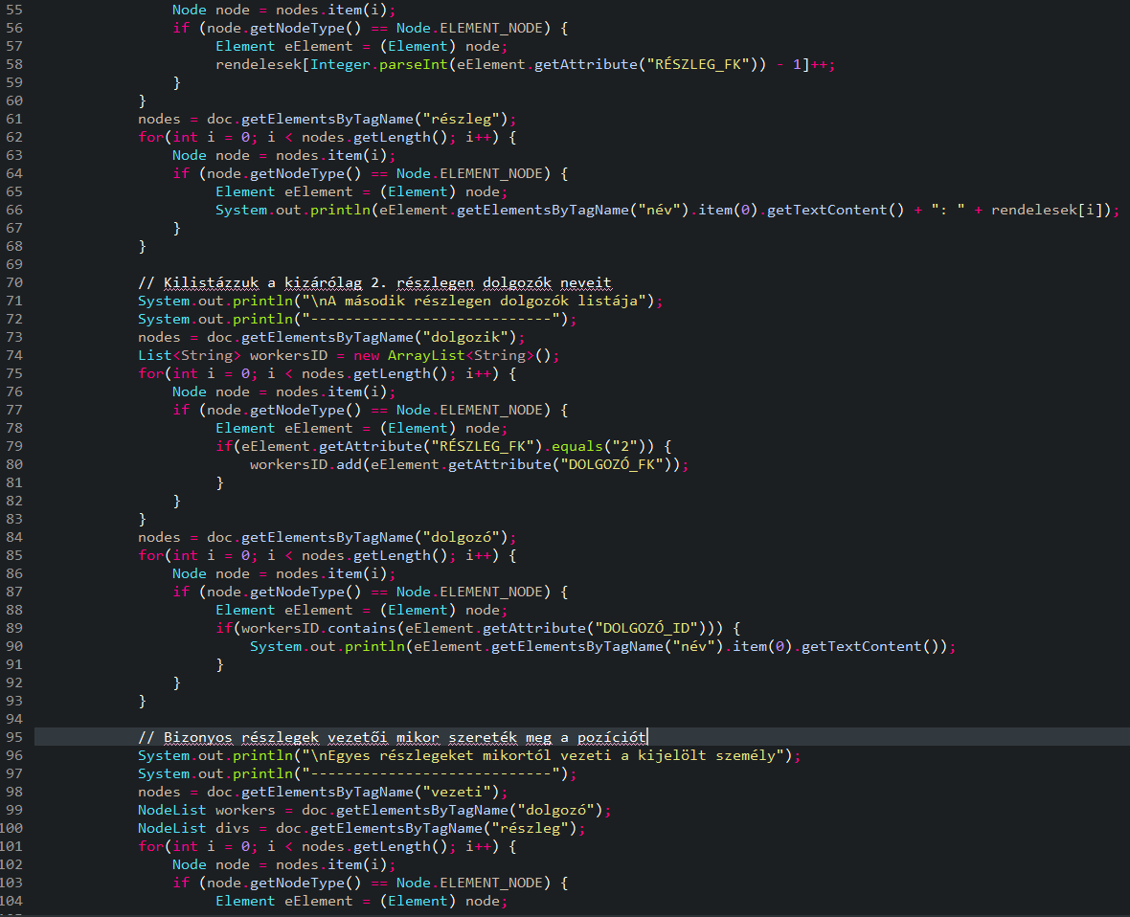

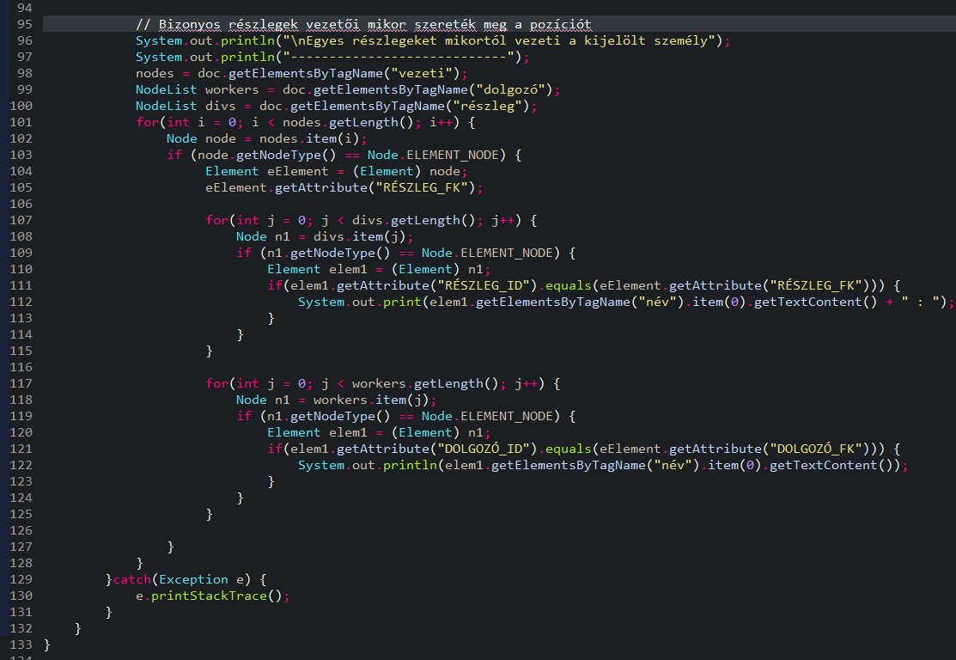

## 2d) Adatírás -készítsen egy DOM API programot, amely egy XMLNeptunkod.xml dokumentum tartalmát fa struktúra formában kiírja a konzolra és egy XMLNeptunkod1.xml fájlba.(kód –comment együtt)–fájlnév: DOMWriteNeptunkod.java

A soron következő program felépít egy DOM fát a megadott adatok segítségével, mely egyben meghatározza a dokumentum struktúráját is. Majd ebből a fából generál egy XML fájlt a megfelelő adatokkal.

